SPRACOVANIE ŠTATISTICKÝCH ÚDAJOV - TRIEDENIE ŠTATISTICKÉHO SÚBORU
2

Pri štatistických analýzach je snahou vyťažiť zo získaných údajov čo najviac informácií. Keďže prvotné údaje pôsobia neprehľadným dojmom, snažíme sa v prvom kroku štatistického spracovania údaje usporiadať (zotriediť) do tabuliek. Usporiadanie je možné robiť na základe jedného, resp. viacerých štatistických znakov. Pri rozhodovaní o počte znakov je potrebné brať do úvahy pozitíva i negatíva daného spôsobu. Napr. pri viacstupňovom triedení, keď berieme do úvahy príliš veľký počet triediacich znakov, sú prezentované výsledky málo prehľadné. Okrem prezentácie údajov formou tabuliek je vhodné znázorniť výsledky aj graficky. Grafické zobrazenie umožňuje si skôr všimnúť určité zaujímavé skutočnosti.
V tejto kapitole sa preto zameriame na prvú fázu štatistického spracovania – triedenie štatistických jednotiek podľa kvalitatívnych ako aj kvantitatívnych štatistických znakov a ich následnú prezentáciu formou tabuliek a grafov.

  - Triedenie podľa kvalitatívnych znakov
Kvalitatívne štatistické znaky sú znaky, ktoré je možné vyjadriť len slovne. Rozlišujeme znaky, ktoré nadobúdajú len dve obmeny (jedná sa o alternatívne (dichotomické) znaky) a znaky, ktoré nadobúdajú viac ako dve obmeny (polynomické (multinomické) znaky). Roztriedené štatistické jednotky sú teda prezentované buď v asociačných (pri dvoch znakoch) alebo v kontingenčných (viac ako dva znaky) tabuľkách.
POJMY

- Kvalitatívny štatistický znak
- Dichotomický (alternatívny) znak
- Multinomický (polynomický) znak
- Štatistické triedenie
- Triediaci znak
- Jednostupňové triedenie
- Viacstupňové triedenie
- Asociačné triedenie
- Trieda
- Triedny symbol
- Triedna početnosť
- Podvojné triedenie
- Množné (multinomické) triedenie
- Asociačná tabuľka
- Kontingenčná tabuľka
- Triedna početnosť
- Absolútne početnosti
- Relatívne početnosti
- Kumulatívne početnosti – absolútne
- Kumulatívne početnosti – relatívne

RIEŠENÝ PRÍKLAD
Zadanie1
Skúmali sme obce Nitrianskeho kraja, o ktorých sme zistili nasledovné informácie:
- počet obyvateľov v obci, znak OBYVATEĽ,
- národnostné zloženie obyvateľstva, znak NÁRODNOSŤ, udáva počet rôznych národností, ktoré sa nachádzajú v príslušnej obci,
- vybavenosť obce poštou, znak POŠTA, alternatívny znak, ktorý vyjadruje, či sa v obci pošta nachádza alebo nenachádza,
- vybavenosť obce káblovou televíziou, znak TELEVÍZIA, alternatívny znak, ktorý vyjadruje, či sa v obci káblová televízia nachádza alebo nenachádza,
- vybavenosť obce verejným vodovodom, znak VODOVOD, alternatívny znak, ktorý vyjadruje, či sa v obci verejný vodovod nachádza alebo nenachádza,
- vybavenosť obce verejnou kanalizáciou, znak KANALIZÁCIA, alternatívny znak, ktorý vyjadruje, či sa v obci verejná kanalizácia nachádza alebo nenachádza,
- vybavenosť obce rozvodnou sieťou plynu, znak PLYN, alternatívny znak, ktorý vyjadruje, či sa v obci rozvodná sieť plynu nachádza alebo nenachádza,
- vzdialenosť obce od okresného mesta, znak VZDIALENOSŤ, udáva vzdialenosť obce od okresného mesta (Nitry) v km,
- vzdialenosť obce od najbližšej zastávky osobných vlakov, znak VLAK, udáva vzdialenosť v km od najbližšej zastávky osobných vlakov.
Tabuľka 2.1: Databáza obcí Nitrianskeho kraja
Obec | Obyvateľ | Národnosť | Pošta | Televízia | Vodovod | Kanalizácia | Plyn | Vzdialenosť v km | Vlak  v km
Alekšince | 1677 | 5 | áno | nie | áno | nie | áno | 14 | 0
Báb | 1077 | 3 | áno | áno | áno | nie | áno | 19 | 7
Babindol | 706 | 3 | nie | nie | áno | áno | áno | 13 | 8
Bádice | 312 | 2 | nie | nie | áno | nie | áno | 17 | 4
Branč | 2205 | 4 | áno | áno | áno | áno | áno | 12 | 0
Cabaj - Čápor | 4032 | 6 | áno | nie | áno | áno | áno | 9 | 8
Čab | 787 | 1 | nie | nie | áno | áno | áno | 16 | 5
Čakajovce | 1127 | 4 | nie | nie | áno | nie | áno | 11 | 0
Čechynce | 1079 | 2 | áno | áno | áno | áno | áno | 11 | 12
Čeľadice | 933 | 4 | áno | áno | áno | nie | áno | 10 | 18
Čifáre | 615 | 3 | áno | nie | áno | nie | áno | 27 | 7
Dolné Lefantovce | 528 | 4 | nie | nie | áno | nie | áno | 19 | 2
Dolné Obdokovce | 1210 | 3 | nie | nie | áno | áno | áno | 11 | 15
Golianovo | 1502 | 4 | áno | nie | áno | nie | áno | 11 | 15
Horné Lefantovce | 899 | 6 | áno | nie | áno | nie | áno | 21 | 4
Hosťová | 368 | 2 | nie | nie | áno | nie | áno | 10 | 14
Hruboňovo | 502 | 2 | áno | nie | áno | áno | áno | 21 | 10
Ivanka pri Nitre | 2455 | 6 | áno | nie | áno | áno | áno | 8 | 0
Jarok | 1927 | 6 | áno | nie | áno | áno | áno | 10 | 13
Jelenec | 2045 | 5 | áno | nie | áno | nie | nie | 15 | 15
Jelšovce | 1011 | 4 | áno | nie | nie | áno | áno | 13 | 0
Kapince | 197 | 2 | nie | nie | áno | nie | áno | 21 | 9
Klasov | 1306 | 3 | áno | nie | áno | áno | áno | 17 | 5
Kolíňany | 1583 | 6 | áno | nie | áno | áno | áno | 10 | 3
Lehota | 2196 | 4 | áno | nie | áno | nie | áno | 8 | 6
Lúčnica nad Žitavou | 901 | 5 | áno | nie | áno | áno | áno | 25 | 0
Ľudovítová | 250 | 2 | nie | nie | áno | nie | áno | 13 | 2
Lukáčovce | 1139 | 4 | áno | nie | áno | nie | áno | 22 | 5
Lužianky | 2865 | 7 | áno | nie | áno | nie | áno | 8 | 0
Malé Chyndice | 385 | 3 | áno | nie | áno | nie | áno | 21 | 6
Malé Zálužie | 281 | 2 | nie | nie | áno | nie | áno | 19 | 8
Malý Cetín | 389 | 3 | nie | nie | áno | áno | áno | 12 | 6
Malý Lapáš | 662 | 3 | nie | nie | áno | áno | áno | 10 | 5
Melek | 452 | 3 | nie | nie | áno | nie | áno | 25 | 4
Mojmírovce | 2869 | 6 | áno | nie | áno | áno | áno | 14 | 3
Nitra | 78351 | 9 | áno | áno | áno | áno | áno | 0 | 0
Nitrianske Hrnčiarovce | 1983 | 6 | áno | nie | áno | áno | áno | 4 | 7
Nová Ves nad Žitavou | 1322 | 5 | áno | nie | áno | nie | áno | 24 | 0
 |  |  |  |  |  |  |  |  | 
Veľký Lapáš | 1146 | 3 | áno | nie | áno | nie | áno | 9 | 11
Vinodol | 1953 | 6 | áno | nie | áno | nie | áno | 19 | 10
Vráble | 8843 | 8 | áno | áno | áno | áno | áno | 20 | 0
Výčapy - Opatovce | 2189 | 3 | áno | nie | áno | áno | áno | 16 | 0
Zbehy | 2256 | 7 | áno | nie | áno | nie | áno | 11 | 0
Žirany | 1368 | 5 | áno | nie | áno | áno | áno | 12 | 0
Žitavce | 380 | 5 | nie | nie | áno | nie | áno | 25 | 4
Zdroj.: www.statistics.sk, vlastné spracovanie
Pozn.: V tabuľke 2.1 je vzhľadom na rozsiahlosť údajov prezentovaná len časť databázy.

Riešenie:
V rámci ilustratívneho riešenia sa sústredíme na triedenie štatistických jednotiek (obcí Nitrianskeho kraja) len podľa dvoch kvalitatívnych znakov, t.j. uskutočníme dvojstupňové (dichotomické) triedenie, výsledkom ktorého bude vytvorenie asociačnej tabuľky (tabuľka rozmeru 2x2). Postup, ktorý uvedieme, je možné realizovať na akýkoľvek iný príklad.
V prvom kroku bude našou snahou získať informácie o obciach z hľadiska technického vybavenia obce. Zameriame sa na to, či sú analyzované obce vybavené poštou a verejnou kanalizáciou.
Postup riešenia v Exceli:
- Nastavíme sa kurzorom v excelovskej tabuľke na ľubovoľnú bunku v štatistickom súbore.
Poznámka: Štatistický súbor musí byť v Exceli vložený ako tabuľka databázy, t.j. v prvom riadku v excelovskej tabuľke sa musia nachádzať názvy polí, čiže názvy štatistických znakov. Jednotlivé záznamy, čiže informácie o štatistických jednotkách, musia byť vložené v jednotlivých riadkoch (jeden riadok = informácie o 1 obci).
- Z hlavného menu cez voľbu Vložiť klikneme na ikonu Kontingenčná tabuľka.
Obrázok 2.1:
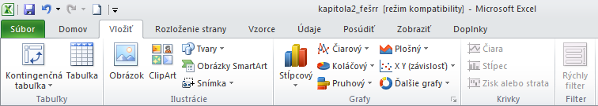

Poznámka: Ak kliknete na ikonu Kontingenčná tabuľka, budete vytvárať kontingenčnú tabuľku - slide 2.1). Ak kliknete na šípku, ktorá sa nachádza pod textom Kontingenčná tabuľka, objavi sa vám zoznam, z ktorého máte možnosť vybrať si, či chcete vytvárať kontingenčnú tabuľku alebo Kontingenčný graf . V našom riešenom príklade sa sústredíme len na proces tvorby kontingenčnej tabuľky.

Slide 2.1
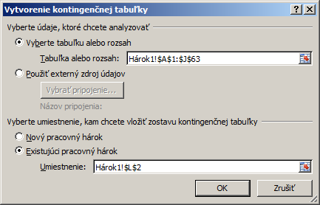
- Prvý krok tvorby kontingenčnej (asociačnej) tabuľky (Slide 2.1):
Nastavenie vstupnej oblasti (Vyberte tabuľku alebo rozsah): Excel dokáže identifikovať vstupnú oblasť sám tým, že na začiatku sme sa nastavili do databázy, preto je už v riadku Tabuľka alebo rozsah: označená oblasť Hárok1!$A$1: $J$63.
Poznámka: V prípade, že sa v prvom kroku nenastavíme do štatistického súboru, je potrebné na toto miesto vložiť (vysvietiť) celý štatistický súbor vrátanie prvého riadku – popisu jednotlivých štatistických znakov).
Nastavenie výstupnej oblasti (Vyberte umiestnenie, kam chcete vložiť zostavu kontingenčnej tabuľky): Vyberieme možnosť Existujúci pracovný hárok, pretože výstup chceme mať v tom istom pracovnom liste (Hárku) ako vstupnú databázu a klikneme na ľubovoľnú prázdnu bunku mimo databázy (bunka Hárok1!$L$2).
Poznámka: Excel ponúka dve možnosti. Buď vloženie výslednej kontingenčnej tabuľky do nového pracovného listu (Nový pracovný hárok) alebo do existujúceho listu (Existujúci pracovný hárok). V prípade označenia do existujúceho listu stačí vyznačiť jednu bunku, ktorá predstavuje pravú hornú bunku výstupnej oblasti.
- Kliknutím na tlačítko OK dostávame nasledovné zobrazenie (Obrázok 2.2).
- Použijeme jeden z dvoch spôsobov definovania kontingenčnej tabuľky.
- Z pravej časti zo zoznamu štatistických znakov, presunieme znak Pošta do spodného okna Menovky riadkov.
- Znak Verejná kanalizácia presunie rovnako do dolnej časti do okna Menovky stĺpcov.
- Vyberieme si ľubovoľný znak (my sme použili znak Obec), ktorý presunieme do dolnej časti do okna Hodnoty.
Presúvané štatistické znaky sa automaticky objavujú vo výslednej kontingenčnej tabuľke (obrázok 2.3).
Poznámka: Pri triedení je dôležité nastaviť správnu funkciou pre znak, ktorý sa bude nachádzať v okne Hodnoty. V našom príklade sme presunuli znak Obec, čo je kvalitatívny znak, preto sa v ľavom hornom rohu vytvorenej kontingenčej tabuľky objavilo „Počet z Obec“, t.j. v rámci jednotlivých tried sa bude zisťovať počet štatistických jednotiek, čo je naším cieľom.
Ak by sme do okna Hodnoty presunuli kvantitatívny znak, napr. Počet obyvateľov, v ľavom hornom rohu novovytvorenej tabuľky by sa nachádzalo „Súčet z Počet obyvateľov“, t.j. v rámci jednotlivých tried by sme nezisťovali počet, ale súčet (funkcia SUM) hodnôt štatistického znaku Počet obyvateľov.
V prípade, že je nastavená funkcia Súčet (SUM), je ju potrebné zameniť za funkciu Počet nasledovným spôsobom:
► vo výstupnej kontingenčnej tabuľke sa nastavíme do ľavého horného rohu tabuľky (na text Súčet z Počet obyvateľov) a klikneme pravým tlačítkom myši. Z ponuky si vyberieme možnosť Nastavenie poľa hodnoty.... Následne sa nám otvorí okno (Slide 2.2), v ktorom v záložke Sumarizovať pole hodnoty podľa zameníme funkciu Súčet za funkciu Počet. Po potvrdení (klikneme na OK) sa kontingenčná tabuľka prepočíta.

Obrázok 2.2
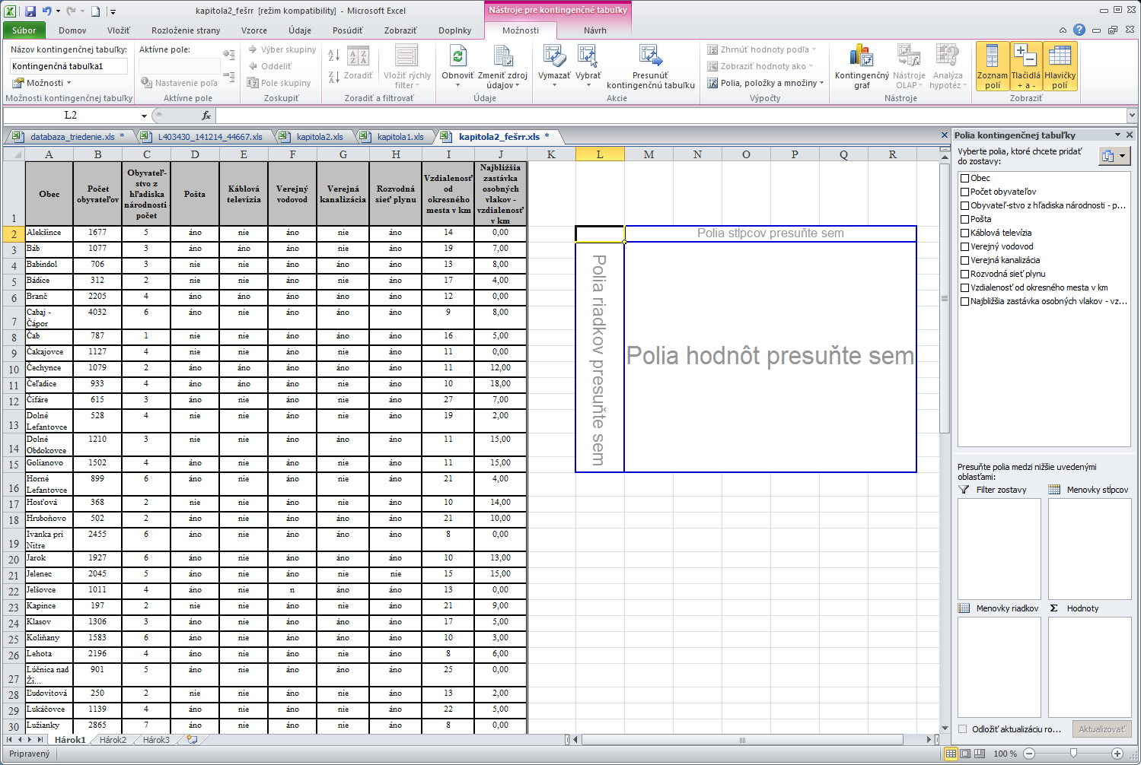
Poznámka: V exelovskej tabuľke vedľa databázy sa objavil náčrt budúcej kontingenčnej tabuľky a taktiež sa pri pravom okraji zobrazilo okno: Polia kontingenčnej tabuľky. Dané okno sa skladá z dvoch častí. Prvá časť Vyberte polia, ktoré chcete pridať do zostav:y obsahuje zoznam štatistických znakov, ktoré je možné triediť. Druhá časť Presuňte polia medzi nižšie uvedenými oblasťami: obsahuje 4 ďalšie samostatné okná, do ktorých umiestňujeme tie štatistické znaky, ktoré sú predmetom nášho záujmu. Význam týchto okien je nasledovný:
- Filter zostavy: štatistický znak (môže ich byť aj viac), ktorý bude v tomto okne, sa v kontingenčnej tabuľke objaví nad tabuľku. Pri danom znaku sa bude nachádzať šípka so zoznamom , pomocou ktorej môžeme nechať stránkovať tabuľku. Napr. ak do okna vložíme Káblová televízia, môžeme zobraziť tabuľku len za obce, v ktorých je možnosť pripojenia sa na káblovú televíziu. Ak ponecháme voľbu Všetko, brané do úvahy budú všetky obce.
- Menovky stĺpcov: presunieme štatistický znak, ktorý sa bude vo výslednej tabuľke nachádzať v stĺpci.
- Menovky riadkov: presunieme štatistický znak, ktorý sa bude vo výslednej tabuľke nachádzať v riadku.
- Hodnoty: Na základe daného znaku sa bude realizovať vlastné triedenie, preto je nevyhnutné, aby sa v tomto okne nachádzal minimálne jeden znak. Odporúčame presúvať ľubovoľný kvalitatívny znak, pretože bude automaticky nastavená matematická operácia Počet). V prípade presunu kvantitatívneho znaku by bola nastavená operácia Súčet (Sum), t.j. vo výslednej tabuľke by boli počítané súčty hodnôt daného znaku. Rovnako je dôležité, aby znak presunutý do tohto okna, neobsahoval prázdne bunky, pretože v takomto prípade by bolo výsledné triedenie neúplné.

Pri definovaní výslednej kontingenčnej tabuľky je možné postupovať dvomi spôsobmi. Prvý spôsob spočíva v tom, že štatistické znaky z okna Vyberte polia, ktoré chcete pridať do zostavy: presúvame do jednotlivých okien, ktoré sa nachádzajú pod týmto oknom (okno Filter zostavy, Menovky riadkov, Menovky stĺpcov, Hodnoty). Pri druhom spôsobe je možné presúvať štatistické znaky už priamo do výslednej kontingenčnej tabuľky, ktorej náčrt sa nachádza v excelovskej tabuľke.
Ak robíme len jednostupňové triedenie, t.j. triedime štatistické jednotky len na základe jedného znaku, jedno z okien (Menovky riadkov alebo Menovky stĺpcov) ostane prázdne.

Obrázok 2.3
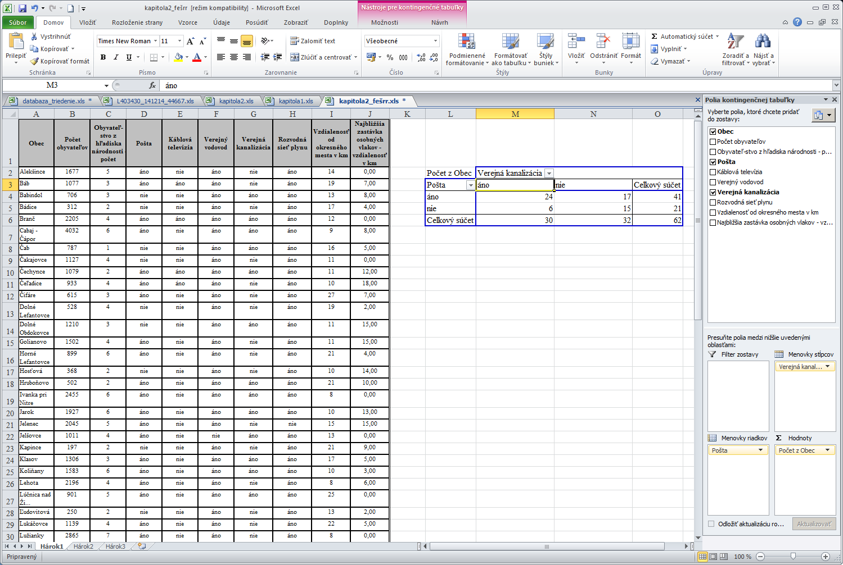
Slide 2.2
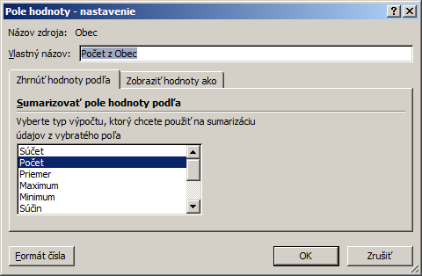

Interpretácia výsledkov:
Výsledná asociačná tabuľka podľa zadefinovaných kritérií vyzerá nasledovne (výstup 2.1).
Aké informácie môžeme získať z údajov v tabuľke? V prvom rade je potrebné si uvedomiť, že výsledkom triedenia sú počty hodnôt v jednotlivých triedach, ktoré predstavujú absolútne početnosti. V pravom dolnom rohu sa nachádza početnosť nultého stupňa, čiže hodnota 62 nám hovorí, že v štatistickom súbore sme analyzovali 62 obcí okresu Nitra. V poslednom riadku a poslednom stĺpci sa nachádzajú sumy riadkov a sumy stĺpcov a nazývajú sa početnosti 1. stupňa.
Z tabuľky vidíme, že zo 62 obcí okresu Nitra má v obci poštu 41 obcí a 21 obcí je bez poštového úradu. V súbore je 30 obcí, v ktorých je zavedená verejná kanalizačná sieť, zvyšných 32 obcí je ešte bez verejnej kanalizácie.
Vo vnútri asociačnej tabuľky (bunky vyfarbené šedou farbou) sa nachádzajú početnosti 2. stupňa, sú výsledkom dvojstupňového triedenia.
Výstup 2.1: Asociačná tabuľka: Pošta – Verejná kanalizácia
Na základe týchto údajov zisťujeme, že v okrese Nitra sa nachádza 24 obcí, ktoré sú napojené na verejnú kanalizačnú sieť a v obci sa nachádza aj pošta (rozvinutejšie obce okresu). V 6 obciach sú síce napojené na kanalizáciu a možnosť priamych poštových služieb nemajú. Poštu priamo v obci, avšak bez pripojenie na kanalizačnú sieť má v okrese Nitra 17 obcí. Bez pošty aj bez kanalizačnej siete je v okrese 15 obcí (zaostalejšie obce z hľadiska technickej infraštruktúry).
Z asociačnej tabuľky vyplýva, že v okrese Nitra je ešte stále pomerne vysoké zastúpenie obcí bez pripojenia na verejnú kanalizačnú sieť. Pokiaľ ide o dostupnosť pošty v obci, je situácia pomerne uspokojivá (obcí, v ktorých je pošta, je zhruba 2x viac ako obcí bez pošty).
Zmena absolútneho vyjadrenia na relatívne vyjadrenie
Často krát je vhodnejšie miesto absolútneho vyjadrenia použiť relatívne vyjadrenie, t.j. vyjadrenie v %, pretože si vieme lepšie a rýchlejšie predstaviť, akú časť zaberá daná trieda z celku. Pri percentuálnom vyjadrení je potrebné si uvedomiť % z čoho chceme vyjadriť. Je rozdiel, či chceme vypočítať % z celkového počtu obcí okresu Nitra alebo % z obcí, v ktorých sa nachádza pošta, resp. % z obcí, ktoré sú pripojené na verejnú kanalizáciu.
Postup riešenia v Exceli:
Vychádzame z existujúcej asociačnej tabuľky, ktorá je zobrazená v absolútnom vyjadrení. Zmenu na relatívne vyjadrenie urobíme nasledovne:
- Nastavíme sa kurzorom do vnútra asociačnej tabuľky na ľubovoľnú číselnú hodnotu. Po stlačení pravého tlačítka myši sa nám objaví submenu, v ktorom si vyberieme voľbu Nastavenie poľa hodnoty. V rámci tohto okna klikneme na záložku Zobraziť hodnoty ako, kde vidíme zobrazenie Žiadny výpočet (Slide 2.3).
Poznámka: S uvedeným oknom sme sa stretli aj v prípade, keď sme potrebovali zmeniť funkciu Súčet na funkciu Počet. Nastavenie Žiadny výpočet znamená výpočet absolútnych početností (počet štatistických jednotiek).
- V okne klikneme na šípku so zoznamom a otvorí sa nám zoznam s rôznymi možnosťami (Slide 2.3). Vyberieme možnosť % z celkového súčtu, t.j. ako základ pre výpočet bude braný celkový počet obcí okresu Nitra.
Slide 2.3
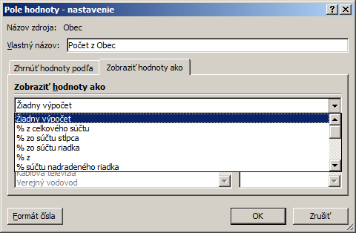
- Výpočet potvrdíme cez tlačítko OK a dostaneme prepočítanú asociačnú tabuľku.

Výstup 2.2: Asociačná tabuľka v relatívnom vyjadrení - % z celku

Rovnakým spôsobom dostaneme ďalšie asociačné tabuľky. V jednej tabuľke nastavíme spôsob zobrazenia % zo súčtu stĺpca (Výstup 2.3) a v druhej tabuľke % zo súčtu riadku (Výstup 2.4).
Výstup 2.3: Asociačná tabuľka v relatívnom vyjadrení - % zo stĺpca

Výstup 2.4: Asociačná tabuľka v relatívnom vyjadrení - % z riadku
Interpretácia výsledkov:
Pri zobrazení % z celkového súčtu sa 100% (základ pre nás predstavujú všetky obce okresu - 62) nachádza v pravom dolnom rohu asociačnej tabuľky. Hodnoty, ktoré sme v predchádzajúcej asociačnej tabuľke interpretovali, sú teraz prepočítané na %, t.j. napr. v súbore je 66,13% obcí, v ktorých sa nachádza pošta, z nich 38,71% má v obci aj kanalizačnú sieť a 27,42% je bez pripojenia na verejnú kanalizáciu. V súbore je 33,87% obcí, v ktorých sa pošta nenachádza, a z nich 9,68% má kanalizačnú sieť a 24,19% je bez kanalizácie. Z celkového počtu obcí okresu Nitra je pripojených na kanalizačnú sieť 48,39% a 51,61% obcí je bez pripojenia na verejnú kanalizáciu.
V situácii, keď nás nezaujíma celkový počet študentov, ale len ich určitá časť, je vhodnejšie použiť zobrazenie % z riadku, resp. % zo stĺpca. Napr. zaujíma nás akú časť tvoria anglicky hovoriace študentky z celkového počtu anglicky hovoriacich študentov. Keďže štatistický znak Cudzí jazyk sa nachádza v poli COLUMN (stĺpci), je potrebné nastaviť zobrazenie % of Column Total a dostaneme tabuľku prezentovanú vo výstupe 2.3. 100% sa potom nachádza v poslednom riadku tabuľky ako sumy stĺpcov. V tabuľke je možné vidieť, že v skupine anglicky hovoriacich študentov je zastúpenie z hľadiska pohlavia približne rovnaké (dievčatá 52%, chlapci 48%). Iná situácia je v skupine študentov, ktorí ovládajú iný ako anglický jazyk. V tomto prípade prevláda zastúpenie chlapcov, t.j. z celkového počtu študentov, ktorí ovládajú iný ako anglický jazyk, tvoria študenti - chlapci 60,38% a dievčatá 39,62%.
Posledná situácia zobrazenia je, keď nás zaujíma rozdelenie študentov podľa pohlavia, napr. aká je štruktúra ovládania cudzieho jazyka osobitne v skupine chlapcov a dievčat. Základom, z ktorého chceme počítať %-tuálne zastúpenie, je pohlavie. Keďže sa pohlavie nachádza v riadku, v okne Value Field Settings nastavíme v záložke Show Value As zobrazenie % of Grand Row a dostaneme tabuľku prezentovanú vo výstupe 2.4. V tabuľke sa 100% nachádza v poslednom stĺpci a vypočítame ho ako sumu v rámci riadkov. Ako vidieť z tabuľky z celkového počtu študentov – chlapcov tvorí skupina anglicky hovoriaci študenti 27,27% a skupina študentov, ktorí ovládajú iný jazyk, 72,73%. Podobná interpretácia je aj v skupine študentiek. Zo všetkých študentiek ovláda anglický jazyk 38,24% dievčat a zvyšok, t.j. 61,76% hovorí iným ako anglickým jazykom.
Ako vyplýva z interpretácií, pri každom type relatívneho zobrazenia hodnôt dostávame iné %-tuálne zastúpenie, preto je potrebné už na začiatku si uvedomiť, čo chceme vyjadriť a podľa toho nastaviť výpočet relatívnej početnosti.

2.2 Triedenie podľa kvantitatívnych znakov

Druhú skupinu štatistických znakov tvoria kvantitatívne znaky, t.j. znaky vyjadrené číselne. Rovnako aj pri kvantitatívnych znakoch rozlišujeme dve skupiny znakov. Prvá skupina - diskrétne znaky, sú znaky vyjadrené celočíselnou hodnotou (napr. počet detí zamestnancov). Druhá skupina – spojité znaky, predstavujú vyjadrenia reálnym (desatinným) číslom. Výsledkom triedenia je buď rad rozdelenia početnosti alebo intervalové rozdelenie početnosti.
POJMY

- Kvantitatívny štatistický znak
- Diskrétny znak
- Spojitý znak
- Štatistické triedenie
- Triediaci znak
- Trieda
- Triedna početnosť
- Zásada jednoznačnosti
- Zásada úplnosti
- Rozdelenie početnosti
- Intervalové (skupinové) rozdelenie početnosti
- Počet tried (intervalov)
- Rozpätie intervalu
- Frekvenčná tabuľka
- Triedna početnosť
- Absolútne početnosti
- Relatívne početnosti
- Kumulatívne početnosti – absolútne
- Kumulatívne početnosti – relatívne

VZORCE

relatívna početnosť
kde: n_{i}–absolútna početnosť v triede i
n – rozsah štat. súboru
$$f_{i}=\frac{n_{i}}{n}$$
rozpätie intervalu
kde: x_{max}–maximálna hodnota
x_{min} – minimálna hodnota
$$h=\frac{{}_{x_{\text{max}}−x_{\text{min}}}}{m}$$
počet tried
$$m=\sqrt{n}$$
kumulatívna absolútna početnosť
$$N_{1}=n_{1} N_{i}=N_{i−1}+n_{i}$$

FUNKCIE V EXCELI

=COUNT(hodnota1;hodnota2;...)
=SQRT(číslo)
=MAX(číslo1; číslo2;...)
=MIN(číslo1; číslo2;...)

RIEŠENÝ PRÍKLAD
V praktickej ukážke si ukážeme obidva typy triedenia kvantitatívnych údajov:
- rad rozdelenia početnosti
- intervalové (skupinové) rozdelenie početnosti
Zadanie2
Získať informácie o študijných výsledkoch z matematiky študentov II. Ročníka Gymnázia Momenta Kvantiloviča.
Riešenie:
Študijné výsledky budeme posudzovať na základe štatistického znaku Známka z matematiky. Je to znak, ktorý nadobúda celočíselné hodnoty s malým počtom obmien, t.j. jedná sa o diskrétny kvantitatívny znak s malým počtom obmien, preto pri triedení roztriedime študentov do radu rozdelenia početnosti. V prvom kroku zistíme obmeny štatistického znaku pomocou funkcií MAX a MIN. Zistili sme, že minimálna hodnota v súbore je 1, t.j. v súbore sú študenti, ktorí dosiahli hodnotenie 1 – najlepšie hodnotenie. Maximálna hodnota je 4, čiže v súbore sú študenti, ktorí majú hodnotenie 4 – najhoršie hodnotenie. Na základe týchto hodnôt v ďalšom kroku určíme triedy (vypíšeme hodnoty od 1 po 4). Vlastné triedenie budeme realizovať prostredníctvom Excelu. Ide o kvantitatívne triedenie, t.j. využijeme analytické nástroje v Exceli.
Postup je nasledovný:
- Výber z menu Data/Data Analysis...
- Z ponuky vyberieme Histogram, ktorý slúži na triedenie kvantitatívnych údajov.
- Vyplníme vstupné okno (Slide 2.4).
- Input Range predstavuje vstupnú oblasť, t.j. vysvietime údaje, ktoré sa majú triediť. V našom prípade vysvietime štatistický znak Známka z matematiky.
Poznámka: Ako vstupnú oblasť vysvietime len číselné hodnoty. V prípade, ak by sme vysvietili okrem čísel aj označenie stĺpca, t.j. text „Známka z matematiky“, je potrebné v okne aktivovať voľbu Labels.
- Do Bin Range vkladáme informácie, na základe ktorých sa má uskutočniť triedenie, t.j. vysvietime triedy, ktoré sme si predtým vypísali. Vysvecujeme o jednu triedu menej (hodnoty od 1 po 3), pretože Excel poslednú triedu robí automaticky.
- Ak chceme, aby Excel vypočítal aj kumulatívne relatívne početnosti a výsledky triedenia zobrazil graficky, aktivujeme si voľby Cumulative Percentage a Chart Output.
- Označíme výstupnú oblasť. Stačí označiť len jednu bunku, ktorá predstavuje ľavý horný roh výstupnej oblasti. Ak chceme mať výstup vedľa vypísaných tried, ako výstupnú oblasť označíme bunku vedľa bunky s textom TRIEDA.
Nasledujúci obrázok (slide 2.4) znázorňuje ako má vyzerať vyplnené vstupné okno.
Slide 2.4
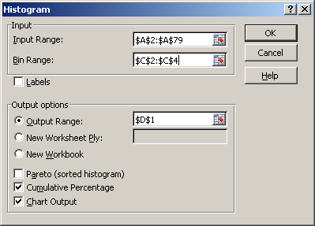
- Po potvrdení cez OK dostávame nasledovný výstup (výstup 2.5).
Interpretácia výsledkov:
Vo výstupnej tabuľke Excelu sa nachádzajú hodnoty: Bin (triedy), Frequency (absolútne početnosti) a Cumulative % (kumulatívne relatívne početnosti). Jednotlivé triedy je vhodné charakterizovať aj prostredníctvom relatívnych a absolútnych početností, ktoré sú dopočítané v posledných dvoch stĺpcoch tabuľky.
Súčasťou výstupu je aj grafické zobrazenie. V grafe sa nachádzajú dva typy grafov a to histogram z absolútnych početností a kumulatívny ogiv z kumulatívnych relatívnych početností.
Z výsledkov frekvenčnej tabuľky vyplýva (hodnoty n_{i}), že najlepšie hodnotenie – známku 1 má v súbore 22 študentov. Naopak, najhoršie hodnotenie – známku 4 majú 2 študenti. V súbore sa najčastejšie vyskytuje hodnota 2, čo znamená, že najčastejšie majú študenti z matematiky známku 2, čo predstavuje 43,59% (hodnota fi). Kumulatívna absolútna početnosť pri tejto triede je 56, t.j. 56 študentov je hodnotených známkou 1 a 2, čo je 71,79%. Obdobným spôsobom by sme mohli interpretovať aj ostatné hodnoty vo výstupe.
Výstup 2.5: Triedenie študentov podľa ich známky z matematiky
Poznámka: Časť vyplnená sivou farbou a graf predstavuje výstup Excelu. Relatívne a kumulatívne početnosti (stĺpce fi, a Ni) boli dopočítané podľa príslušného vzorca.

Zadanie3
Zaujíma nás aké vreckové dostávajú študenti II. ročníka Gymnázia Momenta Kvantiloviča, t.j. našou úlohou bude roztriediť študentov do skupín (tried) podľa výšky ich vreckového.
Riešenie:
Keďže vreckové predstavuje spojitý znak, pri triedení budeme vychádzať z intervalového rozdelenia početnosti.
Skôr ako pristúpime k triedeniu, je potrebné najskôr vypočítať:
- počet tried (intervalov), do ktorých budeme triediť – označenie m
- rozpätie intervalu – označenie h
Postup riešenia v Exceli:
- Do jedného stĺpca si vypíšeme označenia hodnôt, ktoré potrebujeme vypočítať (označenie n, m, x max, x min, h).
- Do vedľajšieho stĺpca pomocou príslušných funkcií a vzorcov vypočítame potrebné hodnoty, tak ako je to uvedené v nasledujúcej tabuľke:
n | 78 | rozsah štatistického súboru, je možné určiť cez funkciu COUNT
m | 8,83 | počet tried (intervalov) vypočítame cez funkciu SQRT(n),  pri ďalšom výpočte použijeme zaokrúhlenú hodnotu 9
x max | 30 | maximum, určené cez funkciu MAX
x min | 2 | minimum, určené cez funkciu MIN
h | 3,11 | rozpätie intervalu vypočítame pomocou vzorca h = (max-min)/m  hodnota je pre nás len orientačná, pri ďalších výpočtoch budeme vychádzať zo zaokrúhlenej hodnoty 3.
- Zostrojíme intervaly, t.j. intervaly vypíšeme do samostatných buniek v Exceli, osobitne dolné hranice (DH) a horné hranice (HH). Prvý a posledný interval je otvorený, preto na príslušnom mieste v Exceli necháme prázdne bunky (viď výstup 2.6).
Poznámka: Po určení hodnôt m a h zostrojíme intervaly. Aby boli dodržané zásady triedenia, zostrojíme prvý a posledný interval zľava, resp. sprava otvorený. Problematické môže byť určenie prvého intervalu, pretože nie je presne stanové pravidlo ako vypočítať hornú hranicu prvého intervalu. Orientačne vychádzame z minimálnej hodnoty, pretože táto hodnoty by sa v tomto intervale mala nachádzať. Všeobecne platí, že nemá význam zostrojiť taký prvý interval, v ktorom bude 0 hodnôt, ale ani taký interval, v ktorom by bolo príliš veľa hodnôt vzhľadom na ďalšie intervaly (napr. 6,2,0,1, atď.). Znamená to, že ak je v prvom intervale nulová početnosť, je potrebné jeho hornú hranicu zvýšiť a naopak, ak je v prvom intervale vysoká početnosť vzhľadom na nasledujúce, je potrebné hornú hranicu znížiť. V našom prípade je stanovená ako vhodná hranica hodnota 5.
Ak máme určený prvý interval, ostané intervaly sa dopočítajú tak, aby počet intervalov sa rovnal 9 a rozpätie každého intervalu (interval 2-8, pretože 1. a 9. interval sú otvorené) bolo 3.

- Až teraz môžeme pristúpiť k triedeniu. Triedenie robíme podobne ako v predchádzajúcom prípade prostredníctvom voľby Data/DataAnalysis/ Histogram.
- Vyplníme vstupné okno ako je to zobrazené na nasledujúcom obrázku (slide 2.5). Oblasti, ktoré je potrebné určiť, sú obdobné ako v predchádzajúcom príklade s tým, že ako oblasť Bin Range vysvietime len prvých osem horných hraníc intervalov (od 5 do 26), pretože posledný interval robí Excel automaticky.
- Po potvrdení cez OK dostávame výsledky prezentované vo výstupe 2.6.
Slide 2.5
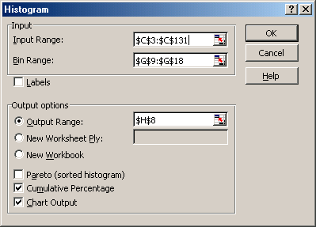

Výstup 2.6: Triedenie študentov podľa ich týždenného vreckového

Výstup 2.6 voľby Histogram je tvorený bunkami vyfarbenými sivou farbou a grafom. Posledné dva stĺpce (relatívne početnosti f_{i} a kumulatívne absolútne početnosti N_{i}) sú manuálne dopočítané.
Interpretácia výsledkov:
Z výsledkov triedenia vyplýva, že najpočetnejšiu triedu predstavuje interval č. 5, z ktorého môžeme vyčítať, že 20 študentov dostáva od rodičov vreckové od 14€ do 17€ týždenne, čo predstavuje 25,64%. Kumulatívna absolútna početnosť v tomto intervale je 50, čo znamená, že 50 študentov dostáva týždenné vreckové do 17€, čo predstavuje 64,10%. Zastúpenie v ostatných intervaloch je nižšie, pričom najmenej, do 5€ dostávajú vreckové týždenne 2 študenti a najvyššie vreckové - viac ako 26€ majú k dispozícií v ročníku 3 študenti.

2.3 Grafické prezentácia výsledkov triedenia
Často krát je prehľadnejšie prezentovať výsledky triedenia nie formou tabuľky, ale prostredníctvom grafu. Aj napriek tomu, že výstupy triedenia v Exceli ponúkajú aj grafické výstupy, v nasledujúcej časti si ukážeme, aké typy grafov môžeme využiť pri prezentácii výsledkov triedenia. Budeme vychádzať z výsledkov intervalového rozdelenia početnosti, ktoré sme prezentovali v Zadaní 3.
Pri triedení sa môžeme stretnúť s nasledovnými typmi grafického zobrazenia:
- polygón –typ grafu v Exceli LINE
- histogram – typ grafu v Exceli COLUMN, resp. BAR
- výsečový (koláčový) –typ grafu v Exceli PIE
- kumulatívny ogiv–typ grafu v Exceli LINE s tým, že dátový rad je tvorený kumulatívnymi početnosťami.
Vzhľadom na to, že postup tvorby grafov je objasnený v kapitole 1, v tejto kapitole prezentujeme už vytvorené grafy z intervalového rozdelenia vreckového študentov. (graf 2.1-graf 2.4)

Graf 2.1:

Graf 2.2:

Graf 2.3:

Graf 2.4:
Interpretácia výsledkov:
V grafickej prezentácii si všímame predovšetkým vrchol rozdelenia, ktorý zodpovedá najvyššej hodnote (najvyššia početnosť) ako aj tvar rozdelenia (napr. či je rozdelenie symetrické). V prípade koláčového grafu najvyššej početnosti zodpovedá výseč s najväčšou plochou. V poslednom grafe – kumulatívny ogiv – najvyššia početnosť je prezentovaná najstrmším úsekom krivky.
Poznámka: Kumulatívny ogiv slúži na prezentovanie kumulatívnych početností. Graf v prípade normálneho rozdelenia má tvar S-krivky, t.j. na začiatku a na konci krivky je priebeh miernejší, pretože v prvom a poslednom intervale bývajú obvykle početnosti najnižšie. Najstrmší priebeh je v strede krivky, čo zodpovedá najvyšším početnostiam v triedach.

CVIČENIA
Príklad 2.1
Ste študentom gymnázia Momenta Kvantiloviča. Na hodine štatistiky ste dostali za úlohu odpovedať na nasledovné otázky (údaje - Tabuľka k príkladu .1):
- Koľko dedinských študentov nehrá šach?
- Koľko dievčat pochádza z mesta a neovláda počítač?
- Koľko chlapcov pochádza z dediny, nevie plávať a neovláda anglický jazyk?
- Koľko študentov pochádza z dediny, nehovorí po anglicky, ale vie plávať?
- Koľko chlapcov pochádza z mesta a neovláda počítač?
- Koľko študentov pochádza z dediny, nehovorí po anglicky, ale ovláda počítač?
- Koľko % z celkového počtu študentov sú dievčatá z mesta, ktoré vedia plávať?
- Koľko % z celkového počtu študentov sú chlapci z dediny, ktorí ovládajú počítač?
- Koľko % z celkového počtu študentov sú chlapci, čo vedia hrať šach?
- Koľko % dievčat hrá šach?
- Koľko % chlapcov neovláda počítač?
- Koľko % dievčat pochádzajúcich z dediny ovláda počítač?
- Koľko % dedinských študentov nehovorí po anglicky?
- Koľko % anglicky hovoriacich dievčat pochádza z dediny?
- Koľko % mestských študentov nehovorí po anglicky, ale ovláda šach?
- Koľko % dievčat nevie plávať, neovláda anglický jazyk a ani počítač?
- Koľko % chlapcov nehrá šach, ale ovláda počítač a anglický jazyk?
- Koľko % šachistov ovláda počítač?
- Koľko % plavcov pochádza z mesta a ovláda anglický jazyk?
- Koľko % anglicky hovoriacih plavkýň pochádza z mesta a hrá šach?

Tabuľka k príkladu 2.1 Databáza študentov gymnázia Momenta Kvantiloviča
Študent č. | Pohlavie | Pôvod | Šach | Počítač | Cudzí jazyk | Plávanie
1 | žena | dedina | nehrá | neovláda | iný | nevie
2 | žena | mesto | hrá | neovláda | anglický | nevie
3 | žena | mesto | nehrá | neovláda | iný | nevie
4 | muž | mesto | nehrá | neovláda | iný | nevie
5 | muž | mesto | nehrá | neovláda | iný | nevie
6 | muž | mesto | hrá | ovláda | anglický | vie
7 | muž | mesto | nehrá | neovláda | iný | nevie
8 | muž | mesto | nehrá | ovláda | iný | vie
9 | muž | mesto | nehrá | neovláda | iný | nevie
10 | muž | mesto | nehrá | neovláda | iný | nevie
11 | muž | mesto | nehrá | neovláda | iný | nevie
12 | muž | dedina | hrá | neovláda | anglický | nevie
13 | muž | mesto | nehrá | neovláda | iný | nevie
14 | muž | mesto | nehrá | ovláda | iný | vie
15 | žena | mesto | hrá | neovláda | anglický | nevie
16 | žena | mesto | nehrá | neovláda | iný | nevie
17 | žena | mesto | hrá | ovláda | anglický | vie
18 | muž | dedina | hrá | neovláda | anglický | nevie
19 | muž | mesto | nehrá | ovláda | iný | vie
20 | muž | mesto | hrá | neovláda | anglický | nevie
21 | žena | mesto | nehrá | neovláda | iný | nevie
22 | muž | mesto | hrá | neovláda | anglický | nevie
23 | muž | mesto | nehrá | neovláda | iný | nevie
24 | žena | mesto | nehrá | neovláda | iný | nevie
25 | žena | dedina | nehrá | neovláda | iný | nevie
26 | žena | mesto | nehrá | neovláda | iný | nevie
27 | žena | mesto | nehrá | neovláda | iný | nevie
28 | muž | mesto | hrá | ovláda | anglický | vie
29 | muž | mesto | nehrá | neovláda | iný | nevie
30 | žena | mesto | nehrá | neovláda | iný | nevie
31 | muž | mesto | nehrá | neovláda | iný | nevie
32 | muž | mesto | nehrá | neovláda | iný | nevie
33 | muž | mesto | nehrá | neovláda | iný | nevie
34 | žena | mesto | hrá | neovláda | anglický | nevie
35 | muž | mesto | nehrá | neovláda | iný | nevie
36 | muž | mesto | nehrá | neovláda | iný | nevie
37 | žena | mesto | nehrá | ovláda | iný | vie
38 | muž | mesto | nehrá | ovláda | iný | vie
39 | žena | mesto | nehrá | ovláda | iný | vie
40 | muž | mesto | nehrá | neovláda | iný | nevie
41 | muž | dedina | nehrá | ovláda | iný | vie
42 | muž | mesto | hrá | neovláda | anglický | nevie
43 | muž | mesto | hrá | ovláda | anglický | vie
44 | žena | mesto | nehrá | neovláda | iný | nevie
45 | muž | mesto | hrá | neovláda | anglický | nevie
46 | žena | mesto | hrá | neovláda | anglický | nevie
47 | muž | dedina | hrá | neovláda | anglický | nevie
48 | muž | mesto | nehrá | ovláda | iný | vie
49 | žena | mesto | nehrá | ovláda | iný | vie
50 | žena | mesto | hrá | ovláda | anglický | vie
51 | muž | dedina | nehrá | ovláda | iný | vie
52 | muž | dedina | nehrá | ovláda | iný | vie
53 | muž | dedina | nehrá | ovláda | iný | vie
54 | muž | mesto | nehrá | ovláda | iný | vie
55 | muž | dedina | nehrá | neovláda | iný | nevie
56 | muž | mesto | nehrá | ovláda | iný | vie
57 | žena | dedina | nehrá | neovláda | iný | nevie
58 | muž | dedina | nehrá | neovláda | iný | nevie
59 | muž | mesto | nehrá | ovláda | iný | vie
60 | muž | mesto | nehrá | ovláda | iný | vie
61 | žena | mesto | nehrá | ovláda | iný | vie
62 | žena | mesto | hrá | ovláda | anglický | vie
63 | žena | mesto | nehrá | ovláda | iný | vie
64 | žena | dedina | nehrá | ovláda | iný | vie
65 | muž | dedina | nehrá | neovláda | iný | nevie
66 | žena | dedina | nehrá | ovláda | iný | vie
67 | žena | mesto | hrá | ovláda | anglický | vie
68 | muž | mesto | hrá | neovláda | anglický | nevie
69 | žena | dedina | hrá | neovláda | anglický | nevie
70 | žena | mesto | hrá | neovláda | anglický | nevie
71 | žena | mesto | hrá | neovláda | anglický | nevie
72 | žena | mesto | nehrá | neovláda | iný | nevie
73 | žena | dedina | nehrá | neovláda | iný | nevie
74 | žena | mesto | hrá | neovláda | anglický | nevie
75 | muž | dedina | nehrá | neovláda | iný | nevie
76 | žena | dedina | hrá | neovláda | anglický | nevie
77 | muž | mesto | hrá | neovláda | anglický | nevie
78 | žena | dedina | hrá | ovláda | iný | nevie

Príklad 2.2
Analýzou odpadových vôd boli získané údaje o obsahu celkového fosforu v mg.l⁻¹. Vypočítajte:
- intervalové rozdelenie početnosti podľa obsahu fosforu v odpadových vodách
- abslotútne početnosti
- relatívne početnosti
- absolútne kumultatívne početnosti
- relatívne kumulatívne početnosti
- urobte polygón z relatívnej početnosti a kumulatívny ogiv absolútnej početnosti

Tabuľka k príkladu 2.2 Obsah fosforu v odpadovej vode v mg.ml⁻¹
1,25 | 1,27 | 1,27 | 1,24 | 1,25 | 1,23 | 1,26 | 1,28 | 1,27 | 1,27 | 1,27 | 1,25 | 1,24
1,24 | 1,25 | 1,24 | 1,23 | 1,24 | 1,27 | 1,28 | 1,25 | 1,28 | 1,26 | 1,23 | 1,23 | 1,28
1,28 | 1,28 | 1,26 | 1,27 | 1,25 | 1,27 | 1,25 | 1,24 | 1,25 | 1,23 | 1,25 | 1,23 | 1,28
1,27 | 1,27 | 1,25 | 1,25 | 1,25 | 1,24 | 1,27 | 1,25 | 1,24 | 1,24 | 1,25 | 1,28 | 1,26

Príklad 2.3
Vedúci personálneho oddelenia podniku KOVO-DREVO poskytol informácie o pracovníkoch tohto podniku (tabuľka 1.3). Roztrieďte uvedených pracovníkov:
- podľa veku
- podľa počtu detí
- podľa mzdy
- podľa prémií
Výsledky triedenia vyjadrite v tabuľke rozdelenia početnosti, pričom vypočítajte absolútne, relatívne, kumulatívne absolútne ako aj kumulatívne relatívne početnosti. Získané výsledky pomocou vhodného grafu znázornite.

Tabuľka k príkladu 2.3 Databáza pracovníkov podniku KOVO-DREVO
Pracovník | Vek | Počet  detí | Mzda  v € | Prémie  v € | Pracovník | Vek | Počet  detí | Mzda  v € | Prémie  v €
1 | 27 | 1 | 380 | 92 | 32 | 47 | 1 | 1 437 | 151
2 | 65 | 3 | 592 | 158 | 33 | 21 | 1 | 908 | 178
3 | 47 | 1 | 597 | 124 | 34 | 37 | 1 | 693 | 47
4 | 22 | 2 | 477 | 74 | 35 | 54 | 0 | 2 122 | 233
5 | 52 | 4 | 505 | 138 | 36 | 23 | 2 | 734 | 46
6 | 39 | 1 | 1 254 | 89 | 37 | 33 | 1 | 588 | 62
7 | 30 | 4 | 343 | 85 | 38 | 41 | 1 | 808 | 112
8 | 22 | 1 | 862 | 180 | 39 | 62 | 1 | 1 257 | 322
9 | 43 | 2 | 781 | 91 | 40 | 28 | 1 | 580 | 164
10 | 63 | 1 | 1 216 | 209 | 41 | 20 | 0 | 670 | 119
11 | 56 | 4 | 1 693 | 52 | 42 | 22 | 0 | 982 | 49
12 | 34 | 2 | 1 101 | 204 | 43 | 43 | 1 | 1 523 | 268
13 | 40 | 3 | 401 | 51 | 44 | 38 | 0 | 237 | 66
14 | 40 | 1 | 1 496 | 231 | 45 | 22 | 1 | 569 | 49
15 | 31 | 1 | 1 286 | 286 | 46 | 37 | 2 | 1 271 | 295
16 | 22 | 2 | 910 | 169 | 47 | 33 | 2 | 709 | 187
17 | 30 | 2 | 1 141 | 45 | 48 | 50 | 2 | 1 964 | 416
18 | 20 | 1 | 244 | 80 | 49 | 39 | 2 | 537 | 97
19 | 29 | 0 | 642 | 152 | 50 | 65 | 4 | 649 | 120
20 | 60 | 1 | 2 159 | 268 | 51 | 47 | 2 | 1 465 | 91
21 | 38 | 1 | 489 | 77 | 52 | 31 | 0 | 1 285 | 333
22 | 25 | 0 | 549 | 101 | 53 | 33 | 4 | 611 | 165
23 | 63 | 2 | 644 | 75 | 54 | 59 | 3 | 1 466 | 200
24 | 50 | 3 | 937 | 75 | 55 | 30 | 3 | 791 | 116
25 | 42 | 4 | 932 | 95 | 56 | 41 | 1 | 403 | 50
26 | 54 | 2 | 1 135 | 135 | 57 | 57 | 3 | 1 314 | 118
27 | 26 | 2 | 467 | 123 | 58 | 26 | 2 | 343 | 72
28 | 24 | 1 | 545 | 110 | 59 | 42 | 3 | 1 201 | 129
29 | 39 | 1 | 735 | 144 | 60 | 45 | 4 | 609 | 64
30 | 63 | 1 | 1 859 | 406 | 61 | 36 | 3 | 1 228 | 132
31 | 22 | 0 | 361 | 87 | 62 | 55 | 1 | 1 585 | 339

Príklad 2.4
V priebehu 48 hodín sme v úpravni vody sledovali v hodinových intervaloch obsah chlóru.

Tabuľka k príkladu 2.4 : Stanovený obsah chlóru (mg.l⁻¹):
0,15 | 0,25 | 0,15 | 0,30 | 0,25 | 0,25 | 0,30 | 0,35 | 0,55 | 0,70
0,70 | 0,80 | 0,65 | 0,55 | 0,50 | 0,30 | 0,35 | 0,30 | 0,25 | 0,25
0,20 | 0,15 | 0,15 | 0,10 | 0,14 | 0,25 | 0,14 | 0,27 | 0,25 | 0,23
0,27 | 0,32 | 0,50 | 0,60 | 0,65 | 0,75 | 0,59 | 0,50 | 0,45 | 0,27
0,32 | 0,26 | 0,23 | 0,23 | 0,18 | 0,14 | 0,14 | 0,10
Vypočítajte:
- intervalové rozdelenie početnosti podľa obsahu chlóru vo vode.
- abslotútne početnosti
- relatívne početnosti
- absolútne kumultatívne početnosti
- relatívne kumulatívne početnosti
- urobte polygón z relatívnej početnosti a kumulatívny ogiv absolútnej početnosti

Príklad 2.5
Priame náklady na rastlinnú a živočíšnu výrobu v náhodnej vzorke 26 poľnohospodárskych podnikov zemiakárskej výrobnej oblasti sú uvedené v nasledujúcej tabuľke. Urobte intervalové rozdelenie početnosti, osobitne za rastlinnú a živočíšnu výrobu. Rozdelenia graficky zobrazte a vzájomne porovnajte.

Tabuľka k príkladu 2.5 Priame náklady na rastlinnú a živočíšnu výrobu v €.ha-1
Podnik | RV | ŽV | Podnik | RV | ŽV
1 | 344 | 659 | 14 | 428 | 848
2 | 353 | 683 | 15 | 299 | 572
3 | 399 | 782 | 16 | 408 | 803
4 | 446 | 890 | 17 | 364 | 704
5 | 446 | 692 | 18 | 372 | 719
6 | 415 | 819 | 19 | 433 | 859
7 | 396 | 775 | 20 | 410 | 811
8 | 361 | 698 | 21 | 318 | 600
9 | 366 | 709 | 22 | 289 | 538
10 | 392 | 769 | 23 | 275 | 508
11 | 369 | 715 | 24 | 338 | 645
12 | 374 | 727 | 25 | 327 | 621
13 | 517 | 1 020 | 26 | 331 | 628

Príklad 2.6
Zostrojte tabuľku jednostupňového triedenia podľa štatistického znaku čas strávený cestovaním do práce a z práce (v hod.)

Tabuľka k príkladu 2.6 Čas strávený cestovaním do práce a z práce v hod.
1,5 | 1,8 | 2,4 | 1,9 | 1,3 | 1,1 | 1,2 | 1,6 | 1 | 1,5
1,3 | 1,6 | 2 | 2,1 | 1,8 | 1,9 | 2,1 | 1,7 | 1,3 | 1,5
2 | 2,1 | 1,5 | 1,4 | 1 | 1,2 | 1,6 | 1,8 | 1 | 2
2,4 | 1,9 | 1,5 | 1,2 | 1 | 1,6 | 1,8 | 1 | 2 | 1,1

Príklad 2.7
V laboratóriu chemickej kontroly chemického závodu sa sleduje veľkosť granúl kombinovaného hnojiva. Zostrojte tabuľku jednostupňového triedenia.

Tabuľka k príkladu 2.7 Veľkosť granúl (mm)
0,4 | 0,4 | 0,3 | 0,4 | 0,4 | 0,2 | 0,3 | 0,2 | 0,4 | 1,1
0,4 | 0,7 | 1,2 | 0,7 | 0,7 | 2,5 | 0,9 | 1,2 | 0,3 | 0,7
0,9 | 1,3 | 0,9 | 0,6 | 0,3 | 0,4 | 0,2 | 1,1 | 1,7 | 0,5

Príklad 2.8
Pri vyhodnocovaní výsledkov novej metódy chovu jalovíc boli zistené prírastky hmotnosti v kg za určité obdobie. Zostrojte tabuľku jednostupňového triedenia.

Tabuľka k príkladu 2.8 Prírastky (kg)
59,8 | 99,1 | 78,3 | 62,1 | 94,9 | 72,6 | 61,6 | 94,7 | 81,6 | 62,3 | 98,1 | 68,5
65,2 | 72,3 | 94,1 | 62,8 | 71,4 | 88,2 | 65,7 | 83,2 | 90,7 | 65,4 | 87,4 | 82,4
67,4 | 72,9 | 73,3 | 92,8 | 63,5 | 67,9

Príklad 2.9
Analýzou vody v studniach v obciach okresu Nitra bol stanovený obsah dusičnanov (mg.l⁻¹). Zostrojte tabuľku jednostupňového triedenia.

Tabuľka k príkladu 2.9 Obsah dusičnanov v studniach v mg.l-1
75 | 32 | 80 | 130 | 145 | 79 | 81 | 93
63 | 110 | 121 | 73 | 64 | 69 | 73 | 85
72 | 53 | 72 | 71 | 81 | 93 | 73 | 42
135 | 171 | 93 | 153 | 142 | 170 | 52 | 49

Príklad 2.10
Výsledky prijímacích skúšok na FEM boli zoradené do rozdelenia početností. Je zvolený počet intervalov dostatočný? Porovnajte obidve rozdelenia.

Tabuľka k príkladu 2.10 Výsledky prijímacích skúšok
Výsledky | Matematika | Cudzí jazyk
<40 | 17 | 3
40-49 | 25 | 9
50-59 | 43 | 34
60-69 | 45 | 56
70-79 | 32 | 49
80-89 | 13 | 23
90-100 | 5 | 6

Príklad 2.11
Zisťovali sme vekové zloženie obyvateľstva v obci Ivánka pri Nitre. Zostrojte tabuľku jednostupňového triedenia.
Tabuľka 2.11 Vekové zloženie obyvateľov Ivánky pri Nitre
15 | 26 | 48 | 67 | 82 | 34 | 12 | 8 | 67 | 90
22 | 37 | 41 | 69 | 75 | 72 | 80 | 69 | 71 | 55
43 | 20 | 7 | 16 | 19 | 22 | 63 | 88 | 77 | 54
64 | 29 | 91 | 72 | 74 | 85 | 53 | 54 | 58 | 60
24 | 29 | 30 | 57 | 48 | 51 | 60 | 62 | 48 | 80

Príklad 2.12
V nasledujúcej tabuľke sú uvedené údaje o vekovej štruktúre obyvateľstva SR. Vhodným grafom prezentujte danú vekovú štruktúru a na základe vzájomnej komparácie interpretujte výsledky.

Tabuľka k príkladu 2.12 Veková štruktúra obyvateľstva SR – rok 2008
vek | Počet mužov | Počet žien | Spolu
0-4 | 132 992 | 126 952 | 259 944
5 - 9 | 132 673 | 126 523 | 259 196
10 - 14 | 153 062 | 145 721 | 298 783
15 - 19 | 193 369 | 184 586 | 377 955
20 - 24 | 215 296 | 207 451 | 422 747
25 - 29 | 232 147 | 223 421 | 455 568
30 - 34 | 236 827 | 228 946 | 465 773
35 - 39 | 197 970 | 194 114 | 392 084
40 - 44 | 183 010 | 182 717 | 365 727
45 - 49 | 188 780 | 190 241 | 379 021
50 - 54 | 197 327 | 205 946 | 403 273
55 - 59 | 176 669 | 193 049 | 369 718
60 - 64 | 123 342 | 149 124 | 272 466
65 - 69 | 89 354 | 122 473 | 211 827
70- 74 | 64 845 | 102 701 | 167 546
75 - 79 | 50 311 | 91 011 | 141 322
80 - 84 | 29 926 | 63 814 | 93 740
85-89 | 13 945 | 33 303 | 47 248
90-94 | 2 241 | 5 060 | 7 301
95-99 | 673 | 1 194 | 1 867
100+ | 53 | 42 | 95
Spolu | 2 614 812 | 2 778 389 | 5 393 201

Príklad 2.13
Akcie podnikov a investičných fondov obchodovateľných na verejnej burze boli usporiadané podľa dividendového výnosu. Rozdelenia graficky zobrazte a vzájomne porovnajte.
Tabuľka k príkladu 2.13 Dividendový výnos akcií
% výnos | Počet podnikov | Počet investičných fondov
0 - 0.99 | 53 | 5
1 - 1.99 | 11 | 7
2 - 2.99 | 19 | 12
3 - 3.99 | 35 | 17
4 - 4.99 | 48 | 25
5 - 5.99 | 29 | 13
6 - 6.99 | 17 | 9
7 - 7.99 | 12 | 4
> 8 | 2 | 1

POMOC

Je potrebné Zotrieďte súbor študentov druhého ročníka FEM podľa štatistického znaku známka z predmetu Štatistika. Zistite:
- koľko študentov absolvovalo predmet Štatistika s prospechom 1,5
- koľko % študentov absolvovalo predmet Štatistika s prospechom do 2
- koľko študentov absolvovalo predmet Štatistika s prospechom do 2,5
- koľko študentov nespravilo skúšku z predmetu

Ak sa Data Analysis ... v ponuke nenachádza, je potrebné voľbu pridať spôsobom, ktorý je detailne popísaný v kapitole 1. (File, Options, Add-Ins, Excel Add-ins, Analysis ToolPack). V prípade, že sa ponuka v menu Data neobjaví, je potrebné skontrolovať, či je Excel nainštalovaný v kompletnej verzii.
Posledná hodnota v stĺpci je označená ako More, ktorá v prípade radu rozdelenia početnosti reprezentuje len jedno číslo. V našom prípade More=4.
Ogivná krivka predstavuje neklesajúcu krivku, na základe priebehu ktorej vidíme ako sa menia početnosti v jednotlivých triedach. Čím je priebeh strmší, tým je nárast medzi triedami väčší.
Štandardný graf bol upravený, pretože ide o spojitý znak, t.j. stĺpce histogramu sa musia nachádzať vedľa seba (bola zrušená medzera medzi jednotlivými stĺpcami).

